کاهش جرم با استفاده از «رسانه و نمايش مجازي» مجازات
(با تاکید بر مجازات اعدام)
محمدرضا جوادی یگانه
دانشيار جامعه شناسی دانشگاه تهران
myeganeh@ut.ac.ir

جوامع بشری برای جلوگیری از تخطی افراد از قواعد و قوانین اجتماعی دو شیوه اساسی تعبیه کرده اند: جامعه پذیری و کنترل اجتماعی. جامعه پذیری شیوه ای است که در آن قواعد وهنجارها درونی می شود و فرد بدون هیچگونه مراقبت بیرونی، همواره آنها را مراعات می کند. اما این شیوه همیشه کارآمد نیست. برخی افراد استعداد تخطی از قوانین را دارند و برخی موقعیت ها بگونه ای است که منافع یا احساس افراد، آنها را به سمت جرم سوق می دهد، علیرغم علم به خطا بودن آن. در این موقعیت ها، باید شیوه های دیگری را دنبال کرد، یعنی مراقبت از اینکه کسی خطا نکند و تنبیه کسانی که خطا کرده اند.
مجازات اصولا به همین منظور طراحی شده است. هدف اساسی مجازات، کاهش احتمال تخطی از قوانین است، با دو شیوه. اول اینکه با مجازات مجرم، وی تنبیه می شود و با تنبیه وی، احتمال تکرار جرم در وی کم می شود. این تنبیه دامنه ای از مجازات های اجتماعی مانند خنده و تمسخر و بایکوت دارد تا مجازات های رسمی، مثلا جریمه اقتصادی، زندان و تبعید (محدود کردن حضور فرد در جامعه برای اینکه فرصت خطا نداشته باشد)، زندان انفرادی (برای محروم کردن فرد از ارتباطات اجتماعی با دیگر انسان ها) و بالاخره اعدام. فردی که حضورش برای جامعه خطرناک است، یا جرم بزرگی مرتکب شده که وجدان عمومی جامعه خدشه دار شده است، یا بارها مرتکب جرم شده و مجازات های دیگر بر وی دیگر اثر ندارد، باید از جامعه حذف شود. اعدام برای این منظور تعبیه شده است.
اما مجازات فقط به معنای حذف شخص مجرم و تنبیه وی نیست، بلکه کم کردن احتمال جرم در آینده را نیز به همراه دارد. مجازات مجرم، تاثیرات مثبتی بر دیگر افراد جامعه، که مرتکب جرم نشده اند، دارد. یکی از این تاثیرات، تمایز میان مجرم و غیرمجرم است، که باعث افزایش همبستگی اجتماعی می شود. اما تاثیر اساسی مجازات در ترسی است که مجازات یک فرد بر دیگر افراد ایجاد می کند. وقتی فرد بداند یا بشنود که جامعه در حفاظت از هنجارها و قواعد خود جدی است و تخطی از آن را به سختی تنبیه می کند، در کجروی تردید و تامل می کند. این کارکرد بازدارندگی مجازات است.
برای اینکه این کارکرد محقق شود، در گذشته، مجازات ها علنی و در منظر و مرآی مردم بوده است. همچنین مجازات ها طولانی و شدید بوده است. مجازات اعدام در مغرب زمین پیش از انقلاب فرانسه (تعذیب)، بسیار دردآور بوده و کارکرد اساسی آن طولانی کردن فرایند جان دادن محکوم به اعدام بوده است. میشل فوکو در صفحات ابتدایی کتاب «مراقبت و زندان» به تفصیل مجازات کسی را که به پادشاه فرانسه سوء قصد کرده بوده، بیان می کند، که تمام اعضا و عضلات وی را، یکی یکی جدا کردند و تا وقتی آن نگون بخت هنوز تنه ای (بدون دست و پا) داشته زنده بوده است و البته این مهارت جلاد نیز بوده است. فوکو نقل می کند که فرد مدام از جلاد تقاضا می کرده که او را از این رنج خلاص کند. لذا مجازات علنی همراه با مجازات شدید، صورتی از مجازات را پدید می آورده که امیل دورکیم آن را «مجازات تنبیهی» می نامد. لذا مجازات در ملاء عام، علاوه بر تشفی وجدان جمعی آسیب دیده بر اثر تخطی از هنجارها، به افزایش همبستگی اجتماعی (تمایز میان مجرمین و سایر جامعه) نیز می انجامید و در نهایت اینکه با ترساندن مردم از مجازات، احتمال تکرار دوباره آن را توسط دیگران کاهش می دهد.
این نوع از مجازات، در برخی کشورهای جهان با همان صورت گذشته تکرار می شود. برای نمونه صحنه ای از اعدام در یمن (که در آن صورت فرد اعدامی پیدا نیست و لذا چندان آزارنده نیست) آورده می شود.

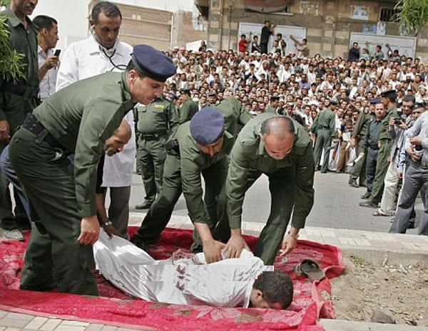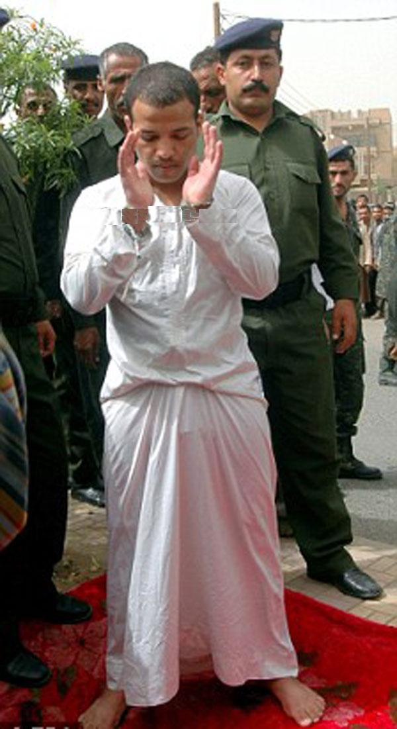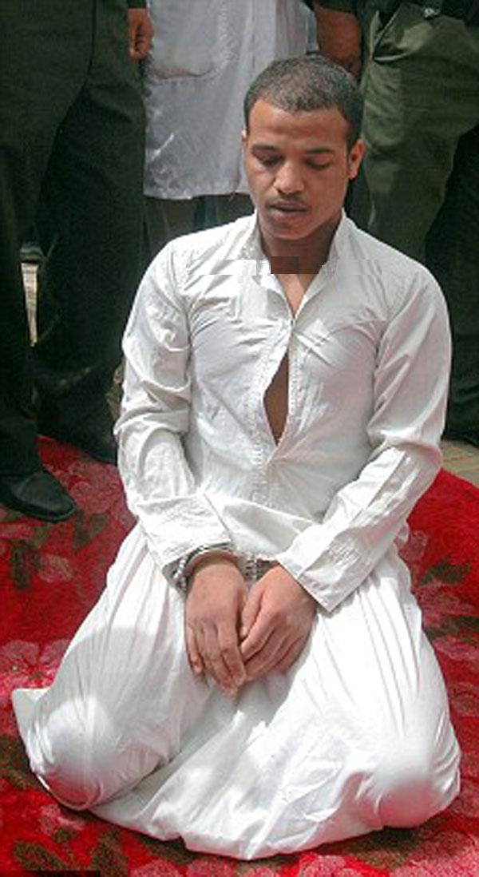

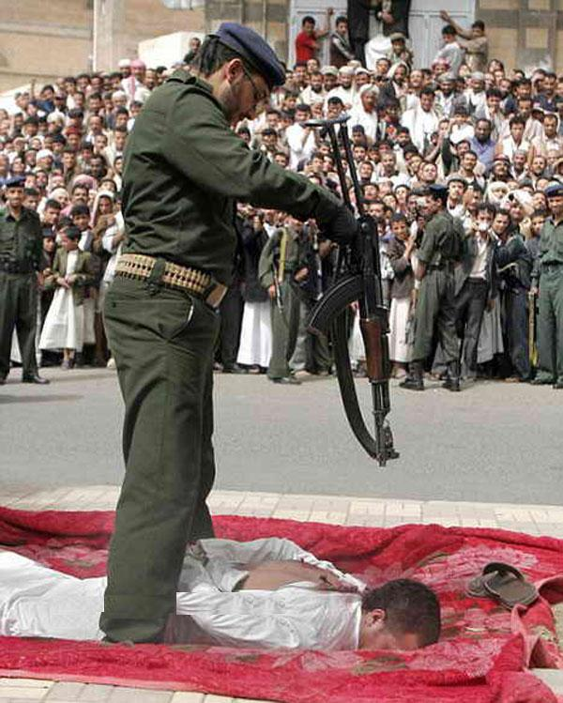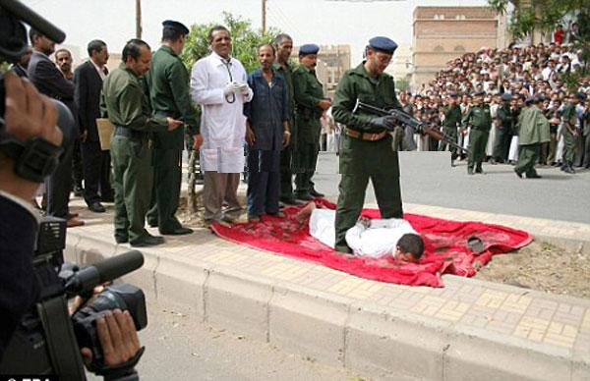

اما در دوران حاضر، تغییرات اجتماعی فراوانی رخ داده که باعث شده که این نوع از مجازات، با انواع پیامدها روبرو شود که از اثرگذاری آن کاسته است. برخی از این تغییرات عبارتند از:
- در گذشته بین وقوع جرم و زمان انجام مجازات فاصله اندکی بود و کمتر حقی به متهم داده می شد تا به انواع روش ها بیگناهی خود را ثابت کند، یا قاضی به سرعت به علم می رسید و حکم صادر می کرد.
- به همین دلیل، به سرعت مجرم مجازات می شد. اما امروزه با طولانی شدن فاصله بین جرم و مجازات، اصل جرم فراموش می شود و خانواده داغدار نیز داغ خود را فراموش می کنند. با فراموش شدن جرم و آسیب های وارده از جرم (به دلیل فاصله زمانی)، در زمان مجازات، رافت به سمت مجرم افزایش پیدا می کند. چون این بار آنکه در معرض مرگ است، مجرم است نه قربانی.
- رویه جامعه پذیری در دوران گذشته و نیز آشنایی آنها با جنگ و مرگ، کودکان را در برابر مجازات آسیب پذیر نمی کرد. کودکان از ابتدا با مساله مرگ درگیر بودند و مرگ در متن زندگی جریان داشت. اما امروزه مشاهده مرگ و اعدام برای کودکان بسیار دردناک است و ممکن عواقبی برای تمام عمر بر آنها داشته باشد. از این رو، دقت می شود تا کودکان شاهد مجازات اعدام نباشند.

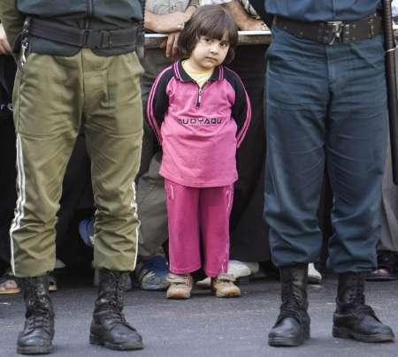
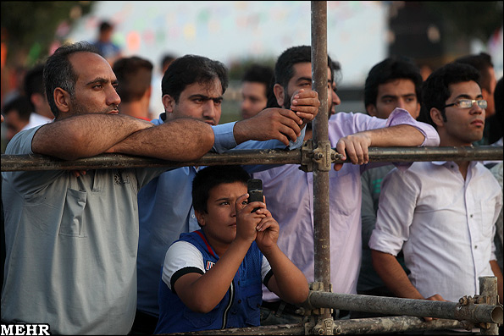

حضور رسانه و تغییرات ناشی از آن بر اجرای علنی مجازات
تغییرات ذکر شده در بالا تغییرات عمومی ای بودند که در جامعه ایجاد شده است. اما رسانه در دوران مدرن تغییرات ویژه ای بر مجازات و بویژه مجازات علنی اعدام گذاشته است، که هدف اصلی این متن، بیان این تغییرات و پیشنهاد راهکارهای مناسب برای مواجهه با آن است. برخی از تاثیرات رسانه بر اجرای علنی اعدام عبارت است از:
- در گذشته جرم محلی بود و مجازات ناشی از آن نیز محلی بود. یعنی شعاع انتشار جرم و خبر آن بسیار محدود بود، و اگر به گوش دیگران هم می رسید، با فاصله زمانی بود و با جزییات اندک. لذا مشاهده کنندگان جرم، همان کسانی بودند که در اثر جرم آسیب دیده بودند. اما امروزه، همه می توانند جرم را و مجازات را مشاهده کنند. (فیلم ساخته شده در باره برخی از انواع مجازات اعدام در ایران با نگاهی بسیار منفی به آنها، اکنون در برخی جشنواره های جهانی اکران می شوند، یا فیلم های واقعی از این مراسم در یوتیوب و سایر سایت ها موجود است.)
- در گذشته، بدلیل فقدان وسایل صوتی و تصویری بایگانی کننده، خاطره جرم و مجازات فقط در اذهان مردم و در خاطره جمعی باقی می ماند. از این رو، با خصوصیات ذهن، بخش های ناخوشایند آن از خاطره مردم حذف می شد. اما امروزه با داشتن وسایل بایگانی کننده، هم می توان صحنه جان کندن یک اعدامی را ضبط کرد و هم آن را بارها مشاهده کرد و پخش کرد، و لذا همواره افکار عمومی قابل تحریک است.
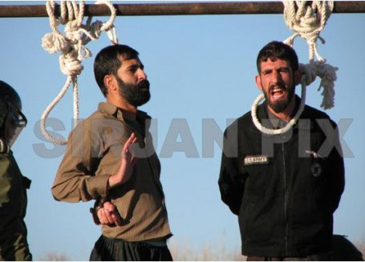
تصاویری از نوع تصاویر روبرو، همواره می تواند دهشتناکی مرگ را به مخاطب یادآور شود، و چون این مرگ، مجازات است در قبال یک جرم (که اکنون ما نمی دانیم چیست)، ولی مرگ را بوضوح درک می کنیم، از آن می گریزیم. و چون از مرگ نمی توان گریخت، از این شیوه مرگ دچار تاثر می شویم. در حالیکه اگر در صحنه مجازات بودیم، می دانستیم که مجرم یا قاچاقچی است یا سارق مسلح یا قاتل یا متجاوز، و خانواده قربانیان نیز در مراسم حضور داشته اند. ما در آن مراسم جمعی، با قربانیان نیز همدرد می شویم و تماشای جمعی اعدام (در حضور دیگران) از ترسناکی آن می کاهد و اندکی بعد نیز دهشتناکی مرگ فراموش می شود و خاطرات جمعی حول آن باقی می ماند. اما عکس، همواره لحظه را ثبت می کند و عکس بیش از آن، و صوت ترسناکترین بخش انسانی مساله را منتقل می کند و لذا یک فیلم از یک صحنه اعدام، می تواند پیامدهایی داشته باشد که کارکردهای اساسی مجازات علنی را تحت الشعاع قرار دهد.
- جرم ها معمولا به سرعت و بدون اطلاع قبلی رخ می دهد (و لذا کمتر تصویری از لحظه وقوع جرم در دست است)، بنابر این همدلی با قربانی در لحظه وقوع جرم در دست نیست، کسی بیرحمی قاتل را نمی بیند و تنها می تواند با خانواده قربانی همدلی کند. اما چون اما مجازات با اطلاع قبلی است، لذا اعدامی پیش از مرگ دیده می شود و خانواده وی نیز دیده می شوند و احساسات آنها را در مواجهه با مرگ مسلم و حتمی دید و باور کرد. این مساله باعث می شود که رسانه ها و افکار عمومی درگیر در موضوع باشند، و ناخودآگاه با اعدامی همدلی خواهند داشت و این می شود که این نوع اعدام خشن، به نظر می آید. چون که افکار عمومی جرم را ندیده اند و فقط مجازات را می بینید. به این دلیل است که «رافه فی دین الله» ایجاد می شود که قران از آن تحذیر می دهد و استفاده از رسانه باعث می شود تا این همدلی بیجا با مجرم و خانواده وی، تشدید شود.

تلاش های دوران مدرن، در مجازات اعدام بر کوتاه کردن و کم کردن زجر های ثانوی و فرعی مجازات شونده بوده است، بگونه ای که مجرم فقط تاوان جرم خود را بدهد و نه چیز دیگری است. این است که گیوتین در اروپای خشن سده های گذشته، پیشرفت مهمی بوده چون تعذیب را حذف می کرده و فقط باعث مرگ آنی در کسری از ثانیه می شده است. سایر روش های مرگ نیز چنین است. خالی کردن زیر پای اعدامی با طناب باعث می شود که طناب به سرعت دور گردن او فشار بیاورد و به سرعت خفه شود، در حالیکه وقتی اعدامی با طناب به بالا کشیده می شود، این فشار ناگهانی ایجاد نمی شود و مرگ آنی نیست، بلکه جان کندن چند دقیقه ای اعدام بالای جرثقیل است.
تغییر شیوه های مجازات مرگ، باعث شده تا مرگ فقط مرگ باشد. اما مرگ در هر حال ترسناک است و چنانچه گفته شد، رسانه باعث تشدید و تداوم ترسناکی آن خواهد شد. این تغییر همدلانه به سمت اعدامی و در جهت مقابل نظام مجازات کننده است. این موضوعی است که باید برای آن اندیشید و از تجربه دیگران استفاده کرد.

رسانه و ترس از انتقام
اجرای علنی مجازات (یا اعمال قانون) باعث شده تا خانواده مجرمان، مجازات کنندگان را (که عملا بخشی از یک سیستم هستند) شناسایی کرده و در صدد انتقام از آنها برآیند. کسانی که دست اندرکار اعدام هستند، آخرین حلقه زنجیره پلیسی و قضایی کشور هستند. حتی گاه این افراد، بخش های عالیرتبه این سیستم هستند که خود اجرای مجازات را بر عهده دارند. اما در حالت های عادی، این افراد (اجرا کنندگان، نه قرائت کنندگان و ناظرین)، معمولا مامورین عادی پلیس هستند.
یکی از اصلی ترین کارکردهای مجازات علنی آن است که به مردم و به وجدان جمعی آسیب دیده اطمینان دهد که با چشم خود ببینید که مجرم مجازات شده است و لذا دیگر آن جرم تکرار نخواهد شد. اما گاه هست که دوستان یا همدستان مجرم، برای انتقام اعدام مجرم، عاملان یا اجرا کنندگان را تهدید می کنند یا حتی علیه آنها دست به خشونت می زنند. رده های بالاتر اجرای حکم، هم کمتر شناخته شده اند و هم بیشتر حفاظت می شوند و کمتر در دسترس هستند. اما آنکه مجازات را اجرا می کند، هم بیشتر در دسترس است و هم نماد کل نظام قضایی و پلیسی است. لذا با انتقام گرفتن از وی، مجرمین به خود قوت روحی می دهند و به این ترتیب از تاثیر مجازات بر دیگر مجرمین می کاهند.
مساله این نیست که چقدر در عمل، اجرا کنندگان حکم اعدام با خطر روبرو هستند، بلکه تصاویر منتشر شده از اجرای احکام، بویژه اعدام نشان می دهد که اکثر مجریان حکم اعدام، صورت خود را می پوشانند تا شناخته نشوند و این نقض غرض است. یعنی بناست با مجازات اعدام مجرم، به جامعه و به خانواده قربانی اطمینان داده شود که مجرم مجازات شده است. اما در عمل نشانه شناسی تصاویر نشان می دهد که دستگاه قضایی و پلیس حتی نمی تواند این اطمینان را به اعضای خود بدهد چه رسد به اینکه جامعه یا خانواده قربانی (را که رضایت نداده اند) را مطمئن کند. این نوع از تصاویر، که تعدادی از آنها در ادامه آمده، عملا ایجاد نگرانی می کند تا اطمینان خاطر و نشان می دهد مجرمین هنوز خطرساز هستند و حتی پلیس هم احتیاط می کند.
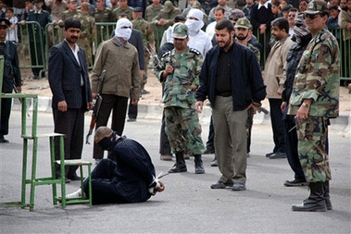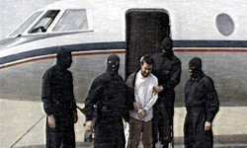

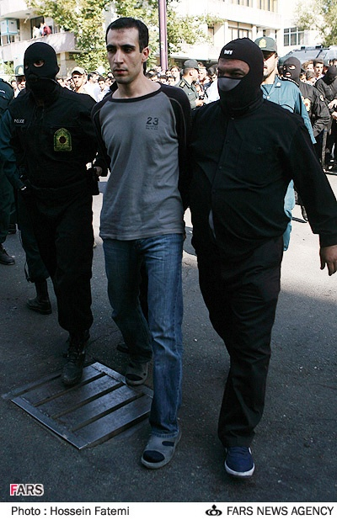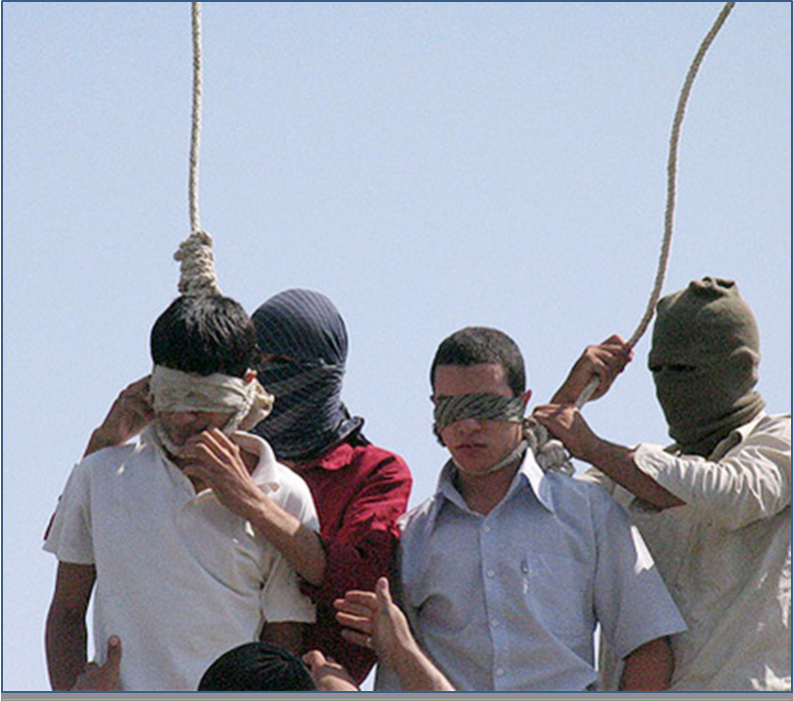

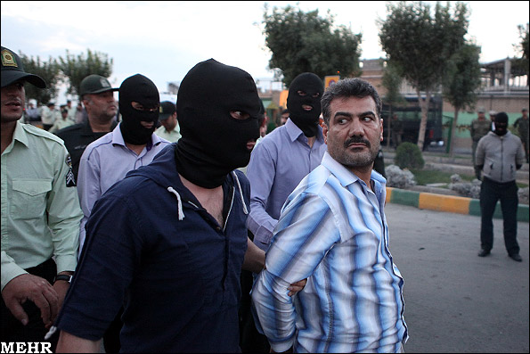

در عکس بالایی سمت چپ، مشاهده می شود که تنها بخشی از دست اندرکاران مراسم صورت خود را پوشانده اند و مابقی شجاعانه حکم را اجرا می کنند (عکس پایینی نیز چنین است). افسران و مقامات عالیرتبه انتظامی و قضایی در اجرای احکام ترسی ندارند، اما صورت پوشانده محافظان از تاثیر این صحنه می کاهد.
البته این مساله به این معنا نیست که در سایر نقاط جهان، این احتیاط وجود ندارد. قطعا وجود دارد، اما نحوه نمایش آن مهم است. می توان با نگاهی به برخی از تصاویر از سربازان ارتشی دیگر کشورها ملاحظه کرد که این موضوع در آنها نیز وجود دارد، اما در سربازان سایر مناطق، این احتیاط زیر سایه تجهیزات و عینک و... مخفی شده است. در عکس های زیرین نیز صورت سربازان پیدا نیست، ولی بهانه های قابل قبولی برای نشان ندادن صورت پیدا کرده اند. در اینجا ترس سربازان در لوای تجهیزات نهان می شود و در عکس ها، احتیاط برخی عاملان وجهه خوبی پیدا نکرده است. و مشخص است که منفی بودن آن به اجرای احکام نیست، به نشانه های ضعف موجود در داخل تصاویر است، که می توان به آن توجه کرد و از آن پرهیز کرد.

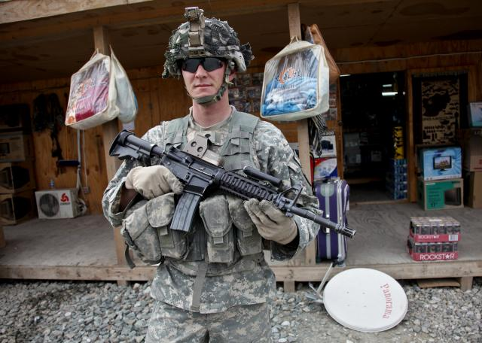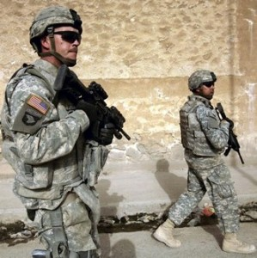

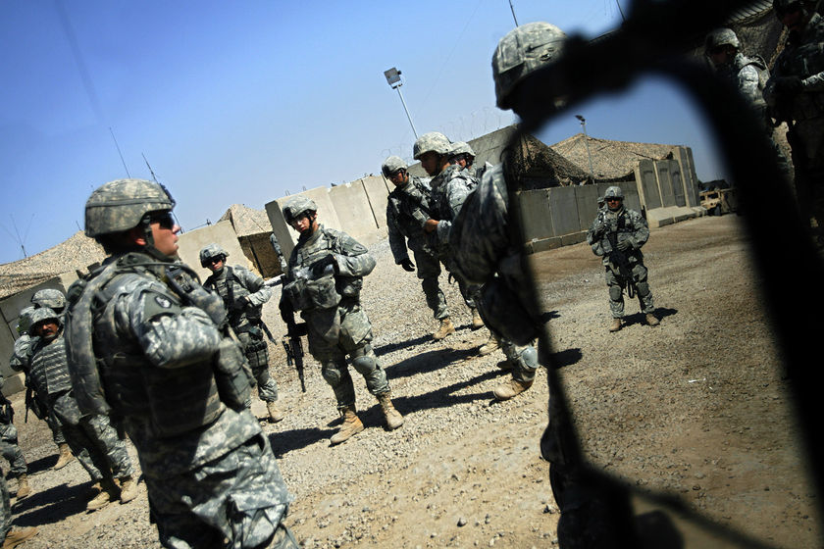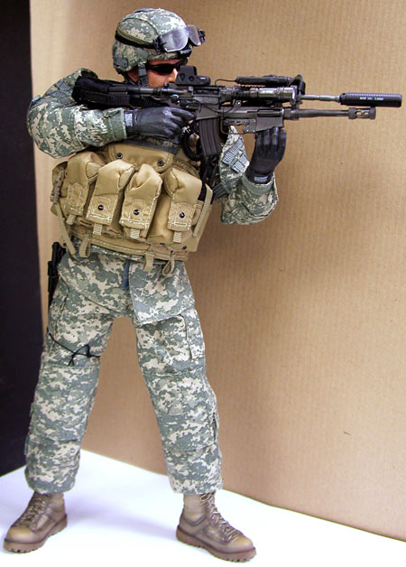

نمایش رسانه ای مرگ و اعدام
به دلیل ترسناک بودن و اثر ویرانگر آن بر روان افراد، رسانه های دنیا، قوانین مشخصی در باره مرگ دارند. آنها از نمایش مرگ های مستند و واقعی به شدت پرهیز می کنند، مگر اینکه اضطراری وجود داشته باشد. به همین دلیل آنها به دنبال راه های جایگزین هستند. یکی از این راه ها، این است که به جای فیلم، از عکس قربانیان استفاده کنند یا عکس صحنه مرگ را نشان دهند. مساله دیگر این است که در صورت ناگزیری نمایش فیلم، از پخش صدای فیلم (به دلیل واقعی شدن بیش از اندازه و تاثیرگذاری شدید) پرهیز می کنند. اینگونه قوانین نشان دهنده اهمیت مساله نحوه نمایش مرگ است.
رسانه در عوض، برای نشان دادن مرگ به صورت تفصیلی و اثرگذار، از شیوه ای دیگر استفاده می کنند، یعنی استفاده از سینما و فیلم های سینمایی، که ما از آن به «نمايش رسانه اي يا مجازی» (يا ملاء‏عام رسانه اي) مجازات یاد می کنیم. به نظر ما، می توان از رسانه برای کاهش جرم (مکمل و/یا جایگزین مجازات علنی) استفاده کرد و ظاهرا تاثیر آن نیز کم نیست. و این همان شیوه ای است که برای پرهیز از عوارض و پیامدهای ناخوشایند مجازات علنی استفاده می شود.
نمايش مجازی مجازات دو بعد اساسی دارد، یکی نمایش فیلم های پلیسی و کارآگاهی برای القای قدرت پلیس، که در آن با روش های مردم پسند، این امر به خواننده القا می شود که هر چند مجرمان، سازمان یافته هستند و از روش های پیشرفت استفاده می کنند، اما در نهایت هیچ قتل یا رفتار مجرمانه ای نیست که توسط پلیس (یا کارآگاهان خصوصی) کشف نشود و مجرمان به مجازات اعمال خود نرسند. این مساله، باعث القای ترس از پلیس یا ترس از گرفتار شدن در میان مجرمان بالقوه می شود.
بعد دیگر، نمایش سینمایی انواع مجازات ها و بویژه اعدام است. در این نوع از فیلم ها که مرگ نشان داده می شود، تلاش شده تا تمایز میان این فیلم ها و مرگ واقعی روشن باشد. به عنوان مثال، شلیک مرگ آور به قلب یا به داخل دهان است، و هیچ شلیکی به صورت نیست و بیننده صورت یا بدن متلاشی شده را نمی بینید؛ نمایش مرگ ها بدون زجر و سریع (کمتر از 3 ثانیه) است تا عوارض روانی نداشته باشد. در عوض آنها مرگ را با شیوه ای نه چندان دهشتناک، به صورتی قابل باور نشان می دهند. برجزییات مرگ و دردناکی روانی آن بر اعدامی پیش از اعدام، تاکید شده است و همچنین بر جزییات وسایل اعدام و مراسم اعدام تاکید شده است.
برای مثال مرگ با صندلی الکتریکی و نمایش آن توضیح داده می شود. صندلی الکتریکی شیوه ای است برای مرگ سریع. در این نوع از اعدام، قربانی بر روی یک صندلی بسته می شود، و به او برق با ولتاژ بالا وصل می شود، که نتیجه آن مرگ است. واقعیت مجازات مرگ با صندلی الکتریکی نیز به اندازه همه مرگ های دیگر دهشتناک است و نمایش آن، عوارض پیشگفته را در بر دارد. تصاویر زیر بخشی از این دهشتناکی را نشان می دهد، با ذکر این نکته که عکس های دربردارنده مرگ با صندلی الکتریکی به آسانی در عرصه وب در دسترس نیستند.

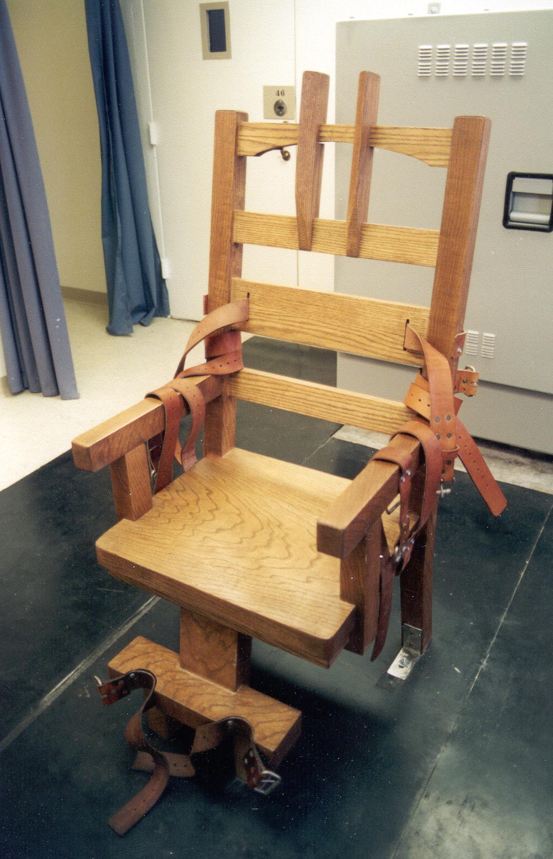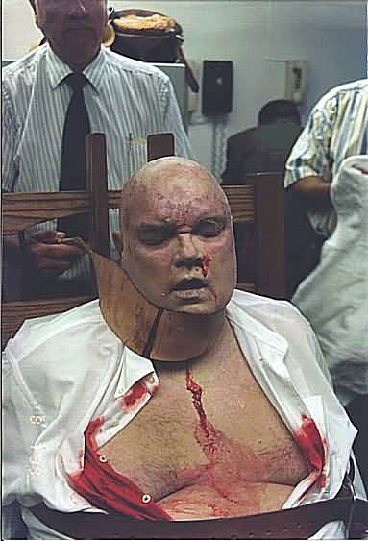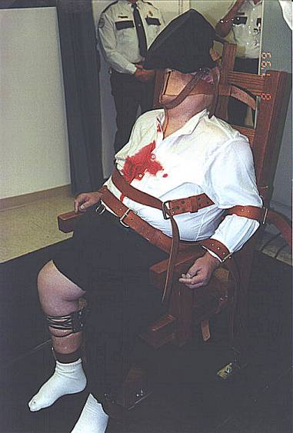

اما بنا نیست که مخاطب عمومی (که باید در معرض تحذیر با این نوع مجازات باشند)، این نوع از تصاویر را ببیند تا عبرت بگیرد. آنچه رسانه های جهان در این باب انجام می دهند متفاوت است. آنها برای این منظور از فیلم های سینمایی و سریال های تلویزیونی استفاده می کنند. یعنی در یک فیلم (که بیننده به خوبی مطلع است که فیلم می بیند نه واقعیت)، یک مجرم در معرض مرگ با صندلی الکتریکی قرار می گیرد. بیننده به خوبی با ترس پیش از مرگ آشنا می شود و نیز به دقت برای وی تشریح می شود که مرگ با صندلی الکتریکی یعنی چه، و حتی تصاویری مانند تصاویر بالا (اندکی با خشونت کمتر) نیز به دقت به وی نشان داده می شود و بازیگر اصلی فیلم با صندلی الکتریکی، مجازات می شود و می میرد.
در این حالت بیننده به خوبی و با شیوه ای تاثیرگذار مرگ را می بیند و مجازات اعدام برایش باورپذیر می شود. نمونه ای از این موارد، دو فیلم «مسیر سبز» (Green Mile) (1999‏، با بازی تام هنکس) و «می خواهم زنده بمانم» (I Want to Live) (1958، با بازی سوزان هیوارد) است که بازی های درخشان این دو بازیگر برجسته هالیوود این دو فیلم را در زمان خود، به فیلم های مطرح و تاثیرگذاری تبدیل کرده است (همچنين مي توان اين نگاه را در فيلم «راه رفتن مرد مرده» (Dead Man Walking) (1995) نيز مشاهده كرد). در هر دو فیلم، کسی که درگیر مساله اعدام شدن است، آنچنان از لحاظ روانی فرو می پاشد که بیننده از یادآوری آن به سرعت دهشتناکی مرگ و مرگ صندلی الکتریکی را به یاد می آورد.

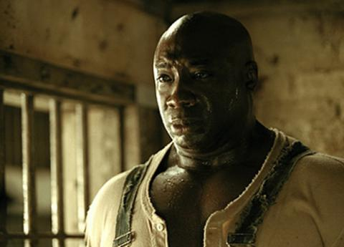

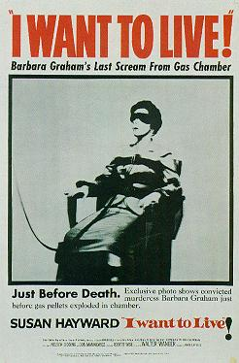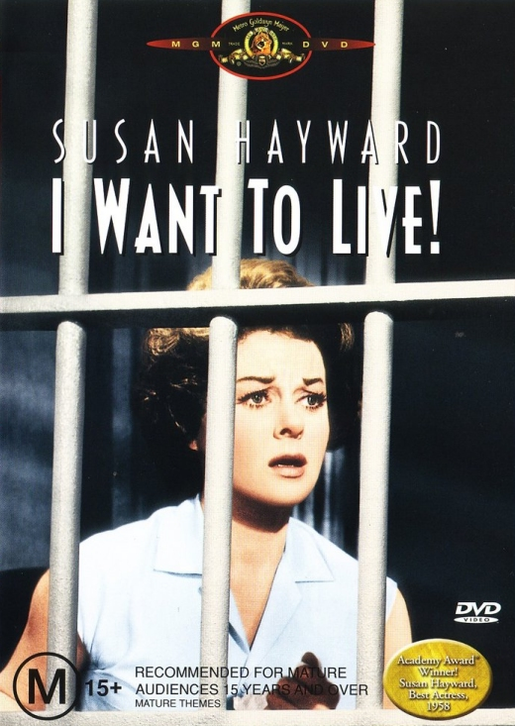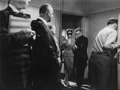

در هر دو فیلم، تاکید اساسی بر مرگ با صندلی الکتریکی است و در پوستر هر دو فیلم نیز آمده است. اما نکته اساسی این است که این دو فیلم هستند و بیننده هم آن را می داند و باور دارد. پس چگونه است که این فیلم ها می توانند تاثیر نمایش علنی مجازات را داشته باشند. این تاثیر با استفاده از ترکیبی از روش ها حاصل می شود.
نمايش مجازي مجازات اعدام و جایگاه آن
ترکیب چند مجموعه از روش، می تواند مجازات مجازی اعدام را کارآمد سازد و آن را در متن مجموعه ای از اقدامات یک نظام سیاسی برای کاهش مجازات قرار دهد. در این مجموعه، باید سه اقدام صورت گیرد.
الف: ساخت فیلم و استفاده از جذابیت رسانه در باره مجازات و سختی آن و عذاب مجرم پیش از مرگ و تصورات شب اعدام. با این روش، افکار عمومی جامعه بخوبی می داند که در اعدام (با توجه به نوع آن، مثلا صندلی الکتریکی) چه رخ می دهد.
ب: تاثیرگذاری بر افکار عمومی در باره اعدام یک مجرم، با استفاده از جعبه سیاه که قبل و بعد از مجازات را رسانه ای می کند و مجازات در یک جعبه سیاه (فاقد پوشش رسانه ای) اجرا شود. در این بخش، افکار عمومی با مساله مجازات اعدام یک مجرم درگیر می شود. مجرم قبل از اینکه به آن جعبه سیاه (محل اجرای مجازات اعدام) برده شود، به خوبی توسط رسانه ها پوشش داده می شود. این قسمت، چون کاملا مشابه فیلم های ساخته شده است، مخاطب را به همان حال و هوا می برد. مجرم پس از آن به محل مجازات برده می شود، که تصویری از آن پخش نمی شود. اما جامعه، با شبیه سازی انجام شده توسط فیلم ها، می داند که در آن اتاق چه رخ می دهد. پس از اجرای مراسم نیز، تصویر بدن مرده مجرم (در پوشش مخصوص مردگان، یک محفظه پارچه ای سفید) دیده می شود. و جامعه باور می کند که مجرم اعدام شده است. این مساله مهم است که رسانه به خوبی قبل و بعد از مراسم اعدام را نشان می دهند، اما هیچ تصویری از مراسم ارائه نمی شود و تصویر تخیلی موجود در ذهن بیننده (حاصل از فیلم ها) نقش جایگزین آن را بر عهده می گیرد.
ج: صحنه مجازات، فقط به صورت زنده (بی حضور وسایل بایگانی کننده مانند دوربین) دیده می شود و دیگران فقط در باره آن به صورت سینه به سینه و شفاهی تصویر می کنند. این مساله، بخش علنی مجازات اعدام را تشکیل می دهد. در نظام جزایی برخی کشورها، برخی افراد حتما باید شاهد مجازات اعدام باشند. این افراد عبارتند از:
  - گروهی که از جرم آسیب دیده اند: قربانیان و خانواده آنها
  - گروهی که در صدور حکم نقش داشته اند (قاضی و هیئت ژوری)، تا عذاب کشیدن مجرم را ببینید و در هنگام مجازات بعدی، بدانند که چه حکمی صادر می کنند و بر اساس آن، حکم های بعدی آنها، به عدالت نزدیک باشد.
می توان به این دسته، گروهی که احتمال بسیار دارد در آینده جرم را مرتکب شوند (و نیز خانواده اعدامی) را اضافه کرد. در این حالت، هم مجازات علنی موجود است و هم از عوارض نامطلوب آن جلوگیری شده است.
برای تاثیرگذاری بیشتر این مجموعه مجازات (مجازات علنی و مجازات مجازی)، تمهیدات فرعی دیگری نیز باید تدارک دیده شود که به برخی از آنها به اختصار اشاره می شود:
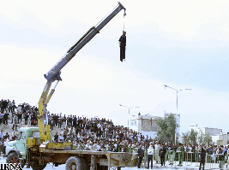
- ترتیب دادن امکانات خاص برای مجازات و تبلیغ آن برای افزایش ترس جامعه از جرم. برای اثرگذاری بیشتر مجازات اعدام، باید این مساله به نوعی دارای آداب و تشریفات خاص خود باشد، تشریفاتی که بتوان بر آن تاکید کرد و آن را برجسته ساخت. استفاده از وسایلی مانند جراثقال (علاوه بر مساله تفاوت آن با اعدام با طناب که در بالا اشاره شد)، نوعی بی توجهی به مساله را می رساند. در عوض می توان مکان ها و امکانات خاصی را برای اعدام تعبیه کرد و بر رعایت نکات انسانی در آنها نیز تاکید کرد و اینکه اعدامی با آن شیوه، زجر زیادی نمی کشد. اما آداب و جزییات باعث می شود تا مساله در افکار عمومی جا بیفتد. هیچ کس با دیدن یک جراثقال به اعدام فکر نمی کند، چون کاربرد اصلی آن چیز دیگری است. اما صندلی الکتریکی همواره اعدام را به خاطر می آورد. در پارک های برخی کشورهای اروپایی، یک بازی پرهیجان برای جوانان این است که بر روی مدل شبیه سازی شده صندلی الکتریکی بنشینند و برق مختصری به آنها وصل شود و بلرزند و به تجربه مرگ نزدیک شوند. این تجربه ها هرگز فراموش نخواهد شد.
- تاکید بر اهمیت و عظمت مساله اعدام. جان فرد محترم و گرفتن جان یک انسان نیز واقعه مهمی است که مصالح بالاتری آن را موجب شده است. باید برای این واقعه احترام قائل شد. استفاده از بشکه ساختمانی و صندلی و... نشانه سرهم بندی مساله است، باید برای انجام مراسم اعدام (چه در خلوت و چه علن) تدارک بیشتری دید و وقت گذاشت. همانطور که در صدور حکم دقت می شود. مدیریت صحنه اعدام بر اثرگذاری آن بسیار اثر دارد.
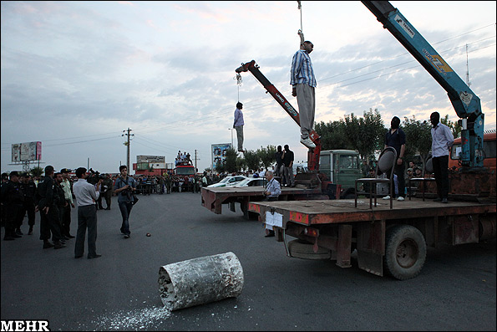

- تمایز میان تعذیب و مجازات
- کم کردن فاصله وقوع جرم تا مجازات
- حذف امکانات ضبط و بایگانی صحنه مجازات اعدام، تا پیامدهای منفی آن بر اثرات عبرت آموز آن نچربد.
امید است که این نکات باعث بازدارندگی بیشتر مجازات اعدام و کمتر شدن بخش های نامطلوب آن شود.

این مقاله با پذیرش اوامر الهی مبنی بر ضرورت مجازات علنی حدود، سعی دارد تا شیوه رایج در مجازات علنی اعدام را بررسی کرده و برای برخی از نقایص آن، با استفاده از رسانه، راهکارهای جایگزین (و مکمل) پیشنهاد کند و هدف آن نیز شرح مساله و شکافتن ابعاد آن است، برای آنکه فقیه و قاضی با علم به آن، در باره راهکار استفاده از رسانه برای نمایش مجازی علنی مجازات، تاملی مجدد داشته باشند. از اینرو به هیچ وجه وارد مسائل فقهی مساله نشده است و فقط در حد اجتماعی باقی مانده است. نكته ديكر اينكه اين مقاله،‏صورت كامل شده مقاله ارائه شده در «همایش ملی علمی-کاربردی پیشگیری از جرم- قوه قضاییه» است كه توسط معاونت امور اجتماعی و پیشگیری از جرم دادستانی عمومی و انقلاب مشهد در روزهاي 12 و 13 اسفند 1388 برگزار شد.
تصاویری که از این پس می آید، از اینترنت گرفته شده و لزوما تمام آنها مربوط به ایران نیست. بلکه فقط برای شرح بیشتر و به عنوان توضیح اضافی آمده، نه به عنوان مستندات بحث.

